Übersicht | X-oil | Menü | Programme | Glossar | Themen | Update

X-oil

Nichtbezieher [xo355], MP 5-5-8

Inhalt
Das Programm soll mit wenigen Angaben eine Liste von Nichtbezugskunden erstellen. Es wird eine Druckliste erzeugt und parallel dazu eine Excelausgabe.
Die Excelliste finden Sie im word/texte/user Verzeichnis.
An dieser „nbezUID.csv“ hängt gegenüber der Druckliste evtl. noch der letzte Bezug des Kunden mit Artikel, Datum, Menge und Preis.
Es wird eine automatische Kumulation aller Lieferstellen auf den Rechnungskunden durchgeführt.
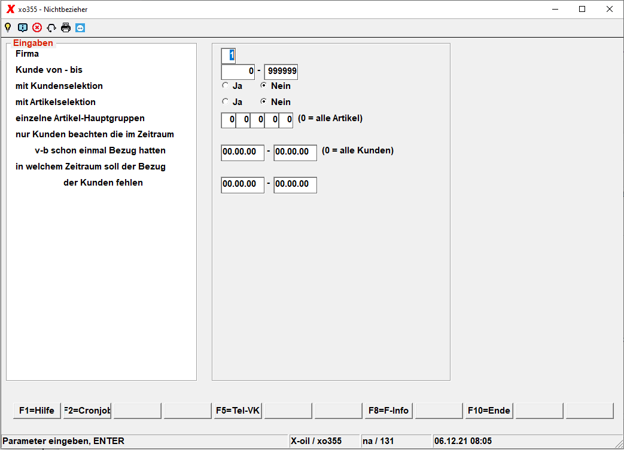

Firma
Mussangabe.

Kunde von bis
Tragen Sie hier den Kundenkreis ein, der Sie interessiert oder machen Sie im voraus eine Kundenselektion über MP 5-1-1.

mit Kundenselektion
Wenn Sie hier 'Ja' anklicken, müssen Sie im voraus eine Kundenselektion unter MP 5-1-1 machen.

mit Artikelselektion
Wenn Sie hier 'Ja' anklicken, müssen Sie vorher eine Artikelselektion unter MP 5-1-2 machen.

einzelne Artikelhauptgruppen
Hier können Sie 1 bis 5 Artikelgruppen eingeben.

Bezugszeitraum
Geben Sie hier einen Zeitraum ein in dem der/die Kunde/n schon mal bezogen haben. Lassen Sie diese Auswahl frei, wird der Bezugszeitraum ignoriert.

Nichtbezugszeitraum
Mussangabe. Geben Sie hier die Zeitspanne ein, in der der Kunde nicht bezogen haben soll um in die Auswertung zu kommen.
F2=Cronjob hiermit lassen sich Angaben für einen Nachtjob speichern. D.h. dass die Nichtbezieher über Nacht erzeugt werden. Diese findet man unter der UserId 999. Das Nachtprogramm muss im Nachtjob auch eingetragen sein. Bitte hierzu Kontakt mit XPOINT aufnehmen.
Übersicht | X-oil | Menü | Programme | Glossar | Themen | Update

